**ING. EN COMPUTACIÓN**

**PROFESOR: JORGE ERNESTO LOPEZ ARCE DELGADO**

**CICLO ESCOLAR: 2021A**

**SEMINARIO DE SOLUCIÓN DE PROBLEMAS DE ARQUITECTURA DE COMPUTADORAS D12**

**CARLOS ARTURO GONZÁLEZ RAMÍREZ: *DOCUMENTACION***

**FELIX EDUARDO ESTRADA HUERTA: *CODIGO***

**JUAN JOSE ORTEGA MORALES: *PROJECT MANAGER***

**PROYECTO FINAL FASE I**

**CARACTERISTICAS GENERALES DEL PROCESADOR MIPS DE 32 BITS**

Supuestamente surgió a comienzos de los 80 en Stanford.

Sintetiza las principales características de la arquitectura RISC, es una arquitectura simple y eficiente.

Un procesador MIPS es toda una familia de microprocesadores de arquitectura RISC. Es utilizado en Windows CE, routers Cisco, en la Nintendo 64, PlayStation, PlayStation 2 y PlayStation Portable.

***Organización de un MIPS***

* Unidad Aritmética y Lógica (ALU).
* Unidad Aritmética entera, operaciones de multiplicación y división.
* Unidad Punto Flotante.
* Coprocesador dedicado al manejo de memoria caché y virtual.

La arquitectura MIPS requiere que el software implemente algunas limitaciones en el diseño que está normalmente considerado parte de la implementación del hardware. Este papel presenta resultados experimentales en la efectividad de este procesador como un programa anfitrión.

***Registros***

Tiene 32 registros de 32 bits de propósito general (GPR)

32 registros de 32 bits de punto flotante (FPR)

Cuenta con instrucciones diferenciadas para GPR y FPR

***Tipos de datos***

Half Word (16 bits)

Word (32 bits)

Double Word (64 bits)

Simple precisión (32 bits)

Doble precisión (64 bits)

Los datos half Word y Word se cargan en GPRs y se completan con 0 o el signo

Las direcciones de memoria para cada instrucción son múltiplos de 4.

**SET DE INSTRUCCIONES**

Es una especificación que detalla las instrucciones que una CPU puede entender y ejecutar, o el conjunto de todos los comandos implementados por un diseño particular de una CPU. El término describe los aspectos del procesador generalmente visibles para un programador, incluidos los tipos de datos nativos, las instrucciones, los registros, la arquitectura de memoria y las interrupciones, entre otros aspectos.

Existen 3 principales tipos de set de instrucciones: CISC, RISC y SISC.

La arquitectura del conjunto de instrucciones (ISA) se emplea a veces para distinguir este conjunto de características de la microarquitectura, que son los elementos y técnicas que se emplean para implementar el conjunto de instrucciones. Entre estos elementos se encuentras las microinstrucciones y los sistemas de caché.

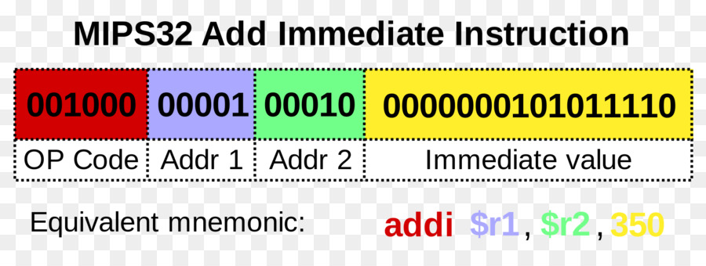

***Tipos de instrucciones***

***Formato R***

Utilizado por las instrucciones aritméticas y lógicas

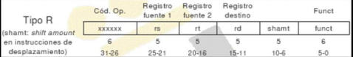

***Formato I***

Utilizado por las instrucciones de transferencia, las de salto condicional y las instrucciones con operando inmediatos

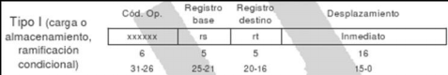

***Formato J***

Utilizado por las instrucciones de bifurcación

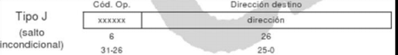

**CONCLUSIONES**

Fue un poco revoltoso para nuestro equipo al inicio comenzar a usar github, puesto que la mayoría de los miembros tenemos muy poca experiencia al usarlo. Pero conforme íbamos haciendo las reuniones, se nos hizo más fácil cada vez ponernos de acuerdo y trabajar en equipo no fue para nada un problema, con esto concluimos que el proyecto final igual se nos presentará como un gran desafío, igual por nuestra poca experiencia en este ámbito, pero con lo aprendido a lo largo del semestre, podremos sacarlo adelante.

**REFERENCIAS**

*https://recursosinformaticablog.wordpress.com/2017/02/02/instrucciones-y-tipos-de-instrucciones/*

*https://www.infor.uva.es/~bastida/OC/TRABAJO2_MIPS.pdf*

*https://silvamondragon.wordpress.com/tag/conjunto-de-instrucciones/*

*https://es.wikipedia.org/wiki/Conjunto_de_instrucciones*